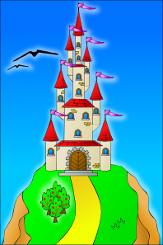
Kdo se stane novým králem?

Ten, kdo získá od krále tři klíče k zámecké bráně,
stane se jeho nástupcem a novým vládcem království.

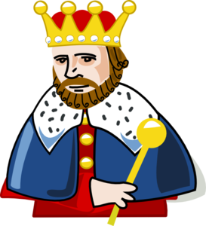
Úkol č. 1

První klíč je schovaný tam, kde visí řešení této hádanky:

Železné hříbě v kamenném chlívě. Třikrát za den řehce, a žrát se mu nechce.

Odpověď na hádanku je ukryta v tabulce. Čísla na lince jsou součiny. Abys dostal například součin 8, musíš vynásobit čísla 2 a 4. V řádku 2 a sloupci 4 se skrývá písmeno P. V řádku 2 a sloupci 3 se ukrývá písmeno L atd.

Vzor:
 | 4 | 9 | 8 | 7
2 | P | L | R | O
5 | Z | K | H | E
7 | B | M | V | S
6 | J | N | T | A

8 18
__________

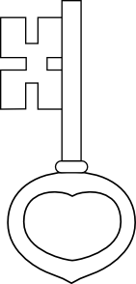
P L

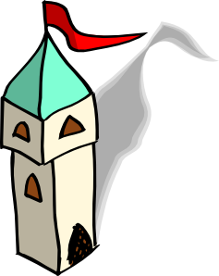
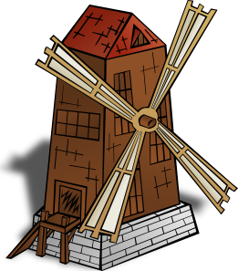
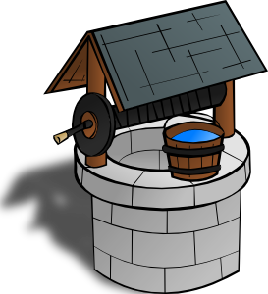
Řešení hádanky – doplň za otazníky písmena:

20 56 14 54
_________________________

? Z ? V ? O ? N

Kde je schovaný klíč? Zakroužkuj správný obrázek. Jakou barvu má klíč, který nad ním visí?
Vybarvi stejnou barvou klíč na konci pracovního listu.

Úkol č. 2

V řadě je 10 klíčů. 9 je falešných a pouze jeden je ten správný
k dalšímu zámku v bráně. Jeho pořadí je stejné jako číslo, které
musíš doplnit do čtverce:

(jedná se o násobení dvou čísel nad sebou v řádku 1 a 2)
1 | 2 | 3 | 4 | 5 | 6 | 7 | 8 | 9 | 10
8
3
3

3
2
3

24
6
9

Úkol č. 3

V mých stájích jsou sluhové a koně. Celkem je zde
- hlav a 72 nohou. Kolik je v mých stájích koní a kolik
sluhů?
- Ve stáji je 10 koní a 12 lidí.
- Ve stáji je 14 koní a 8 lidí. Výpočet: 14 . 4 + 8 . 2 = 72
- Ve stáji je 15 koní a 7 lidí.

Víš správnou odpověď? Vybarvi tedy i třetí klíč správnou barvou!
Jak jsi dopadl? Byl bys vhodným kandidátem na vladaře království? ANO NE

Veškerý obrazový materiál [cit. 2011-09-14]. Dostupný pod licencí Public domain
na WWW:
<http://www.clker.com/clipart-15368.html>
<http://www.clker.com/clipart-king-solo.html>
<http://www.clker.com/clipart-6353.html>
<http://www.clker.com/clipart-windmill1.html>
<http://www.clker.com/clipart-23652.html>
<http://www.clker.com/clipart-wishing-well1.html>

